

KAUNO TECHNOLOGIJOS UNIVERSITETAS

Informatikos fakultetas

P170B114 Informacinių sistemų pagrindų laboratorinių ataskaita

Tema:

Viešbučių tinklo informacinė sistema

Data:

2018-10-10

**Dėstytoja: Kristina Magylaitė**

**Studentai: Aurimas Rimkus, Gabija Tiliūtė,**

**Ričardas Noreika, Marius Jaskūnas**

KAUNAS, 2018

Turinys

Įvadas 4

Komandos sudėtis 4

1. Sistemos paskirtis 4

1.1. Sistemos aprašas 4

1.2. Funkcijų hierarchijos specifikacija 4

1.3. Realizacinės priemonės 4

1.4. Darbų pasiskirstymas 4

2. Reikalavimų modelis 5

2.1. Panaudojimo atvejų modelis 5

2.2. Panaudojimo atvejų sekų diagramos 5

2.3. Dalykinės srities esybių ryšių modelis 5

3. Reikalavimų analizės modelis 6

3.1. Panaudojimo atvejų analizės diagramos 6

3.2. Naudotojo sąsajos modelis 6

3.3. Duomenų srautų diagrama 6

4. Projekto modelis 7

4.1. Sistemos architektūra 7

4.2. Loginė duomenų bazės schema 7

4.3. Sistemos realizacija 7

Išvados 8

Literatūra 8

Priedai 9

**Bendros rekomendacijos pildant ataskaitą:**

1. Ataskaitos tekstas **turi būti** tvarkingas, rišlus, be gramatinių klaidų ir tvarkingai formatuotas (teksto lygiavimas, elementų numeravimas, antraščių naudojimas ir kt.).
2. Kiekvienas skyrius turi prasidėti įžanginiu sakiniu, o baigtis – baigiamuoju. **Negali būti tokių skyrių, kuriuose nėra teksto**. Įžanginio sakinio pvz.:

Šiame skyriuje aprašomi sistemos projektavimo principai, kurie apibendrintai pavaizduoti veiklos diagrama.

1. Paveikslai numeruojami skyriaus numeriu ir eilės numeriu. **Tekste turi būti nuoroda į kiekvieną paveikslą**. Nuoroda į paveikslą pateikiama tekste prieš jį, o ne po jo. Nuorodos į paveikslą ir paveikslo pvz.:

Panaudojimo atvejų modelis pateikiamas 3.1 paveiksle.



1.1 pav. Panaudojimo atvejų diagrama „…”

1. Lentelės numeruojamos skyriaus numeriu ir eilės numeriu. **Turi būti nuoroda į kiekvieną lentelę**. Nuorodos į lentelę ir lentelės pvz:

Panaudojimo atvejo „Sukurti naują dokumentą“ specifikacija pateikiama 3.1 lentelėje.

1.1 lentelė. Panaudojimo atvejo „Sukurti naują dokumentą” specifikacija

|  |  |  |
| --- | --- | --- |
| **Panaudojimo atvejis „Sukurti naują dokumentą“** | | |
| **Aktorius** | | Operatorius |
| **Prieš sąlyga** | | Operatorius turi būti prisijungęs prie sistemos |
| **Sužadinimo sąlyga** | | Operatorius nori sukurti naują dokumentą |
| **Susiję panaudojimo atvejai** | **Išplečia PA** | „Surasti dokumentą“ |
| **Apima PA** | - |
| **Specializuoja PA** | - |
| **Pagrindinis įvykių srautas** | | **Sistemos reakcija ir sprendimai** |
| 1. Operatorius paspaudžia mygtuką „Naujas“ | | 1.1. Sistema suformuoja naujo dokumento langą |
| 2. Operatorius įveda duomenis ir pasirenka dokumento tipą | | 2.1. Sistema pagal dokumento tipą sugeneruoja dokumento eilutes |
| **Po sąlyga** | | Sukurtas naujas dokumentas |
| **Alternatyvūs scenarijai** | | |
| 2a. Operatorius įvesdamas duomenis padarė klaidų | | 2a.1. Sistema suformuoja klaidos pranešimą ir neišsaugo duomenų |

# Įvadas

Nusprendėme kurti sistemą patogiam bei efektyviam viešbučių tinklo visų paslaugų bei vidinių procesų valdymui.

## Komandos sudėtis

Mūsų komandos pavadinimas ERP, o atliekamus darbus skirstėm naudodami šias spalvas kiekvienam iš narių:

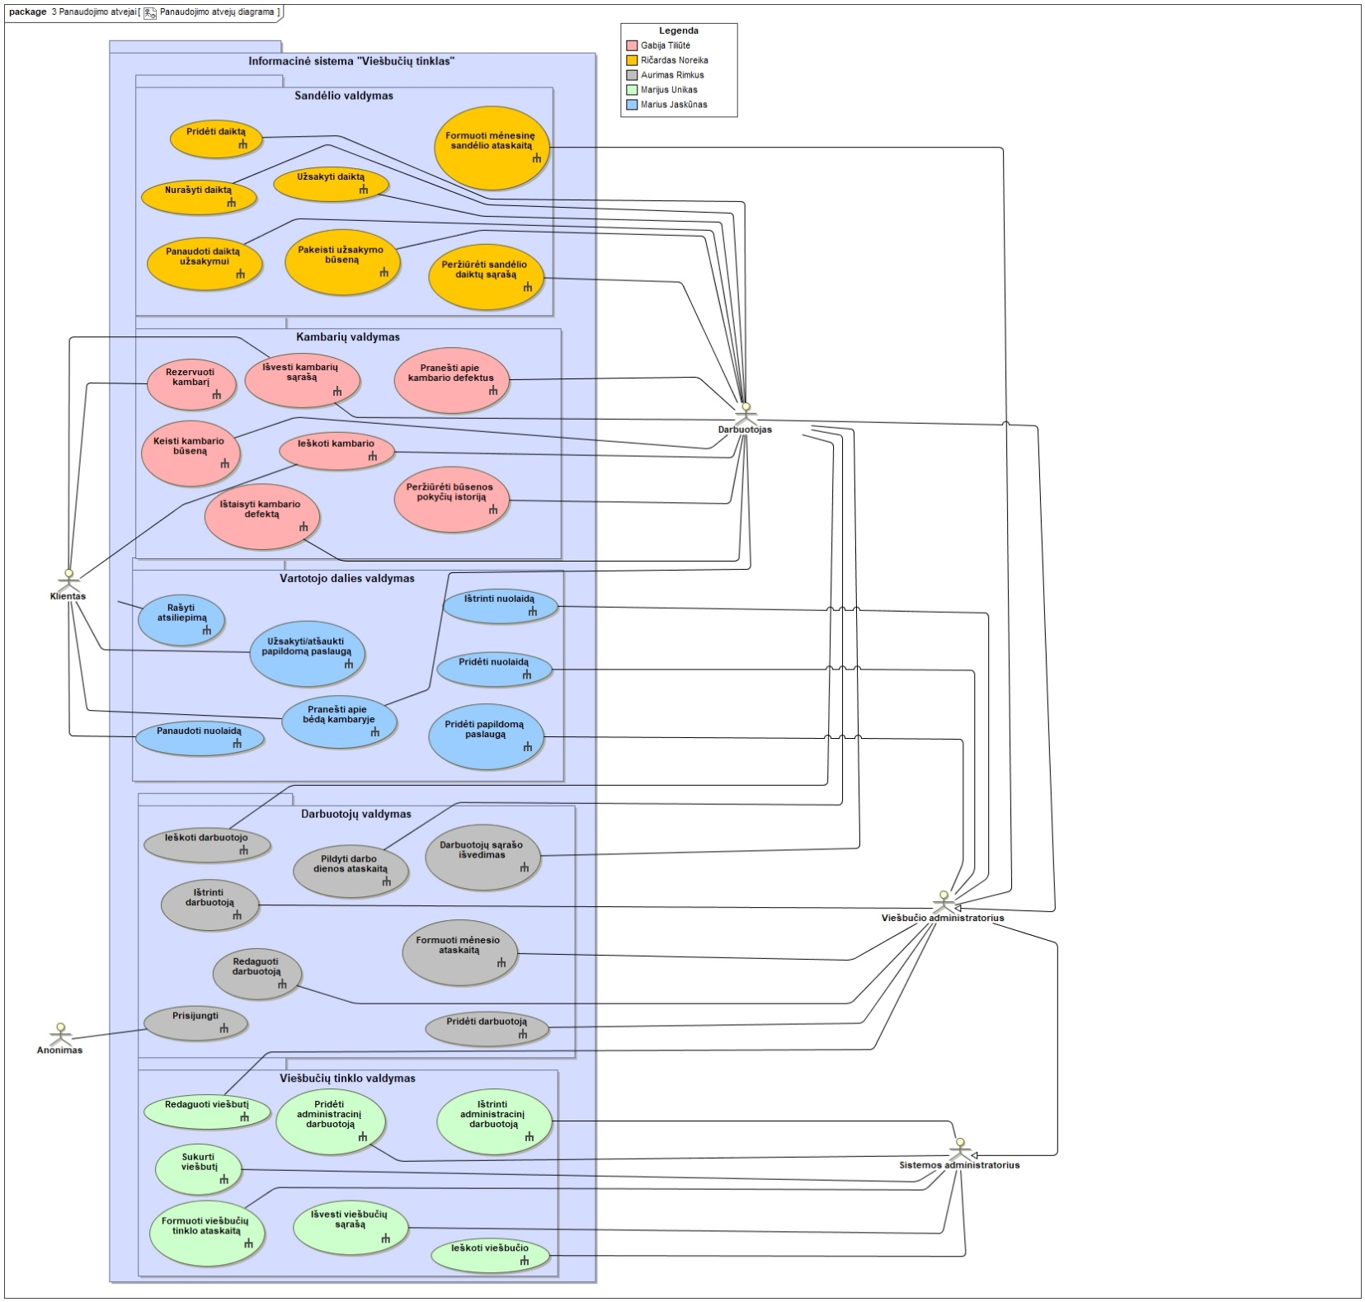

1 pav. Komandos legenda

# Sistemos paskirtis

## Sistemos aprašas

Sistema yra skirta tam tikro viešbučio tinklo padalinių valdymui, suteikiant galimybę ne tik atlikti rezervacijos bet ir administruoti esamus viešbučio resursus. Sistemoje gali būti neapibrėžtas kiekis viešbučių, kiekvienas iš viešbučių bus nepriklausomas nuo kitų viešbučių ir galės turėti savo administraciją, darbuotojus bei klientus.

Tokio tipo sistemai įgyvendinti bus kuriamos sandėlio, kambarių, darbuotojų, bei paslaugų/pramogų valdymui skirtos posistemės. Kadangi viešbučio darbuotojai gali būti skirtingo tipo, tai bus naudojamos atskiros sistemos rolės: tinklo administratorius, viešbučio administratorius, darbuotojas ir klientas, kurios turės skirtingą prieigą prie sistemos posistemių.

Pirmoji rolė - tinklo administratorius. Šio tipo sistemos vartotojo paskirtis yra administruoti visą tinklą, pridėti/pašalinti viešbučius, keisti jų aprašus bei adresus, pridėti administratorius prie viešbučių bei atlikti visus kitus veiksmus, kurios gali atlikti tam tikro viešbučio administratorius. Šio tipo vartotojų kiekis sistemoje turi būti itin mažas, kadangi su turimą prieiga galima prieiti prie darbuotojų ir klientų duomenų.

Kita sistemos rolė – viešbučio administratorius. Ši rolė yra skirta tam tikro viešbučio administravimui, tad vartotojas turės prieiga tik prie jam priskirto viešbučio. Administratorius galės atlikti šiuos veiksmus: darbuotojų pridėjimas/atleidimas, darbuotojo rolės pakeitimas, atlyginimo nustatymas, priedų suteikimas, darbuotojų darbo valandų peržiūra, viešbučio informacijos bei nustatymų keitimas, finansinių ataskaitų (pvz. sandėlio finansinės ataskaitos) peržiūra / generavimas. Taipogi, šios rolės atstovas turi galimybė prieiti prie paprasto darbuotojo funkcijų.

Trečioji rolė – darbuotojas. Darbuotojo rolė yra skirta palengvinti viešbučio administracijai sekti darbuotojų veikla, matyti sandėlio resursų pasikeitimą bei stebėti kambario būsenas. Kadangi viešbučiuose yra skirtingo tipo darbuotojų rolės, tai kiekvienas darbuotojas turės bent vieną iš 3 tipų: kambarinė, sandėlininkas ir registratūros darbuotojas. Kambarinė galės peržiūrėti informaciją apie kambarius, bus matomi kambariai, kuriems šiuo metu reikia valymo. Išvalius kambarį, kambarinė turės galimybė pakoreguoti kambario būseną į „paruoštas“. Kadangi šio tipo darbuotojai taipogi naudojasi sandėlio paslaugomis, tai kambarinės galės modifikuoti sandėlio informaciją. Tuo tarpų registratūros tipo darbuotojas galės taipogi matyti kambarių būsenas, paskirti kambarį naujam klientui, pažymėti kambarį kaip atlaisvintą (tokio tipo kambarys bus pažymėtas kaip laukiantis išvalymo) ir registruoti klientų atsiliepimus, jeigu jie patys nenorės naudoti savo įrenginių. Sandėlio darbuotojo tipas yra skirtas sandėlio informacijos koregavimui, pridėjimui informacijos apie gautus daiktus ar įrankius bei ją pašalinti, sukurti trūkstamų prekių sąrašą, kurias reikia įsigyti ir jas užsakyti, taip pažymėdamas prekes kaip užsakytas. Taipogi visi darbuotojai turės prieiga prie darbo ataskaitos pildymo, kurioje darbo pabaigoje pažymi, kiek laiko tą dieną dirbo (arba, jei viešbutis naudoja kitas priemones, pavyzdžiui NFC skaitytuvus įeinant, darbuotojų ataskaitos gali būti pildomos automatiškai pagal tai, kada darbuotojas pasižymėjo kaip įėjęs/išeinantis iš patalpų).

Paskutinės sistemos rolė yra Klientas. Jis galės būti 2 tipų – užsiregistravęs ir ne. Neužsiregistravęs klientas turės galimybę matyti kambarių kainas bei užsisakyti paslaugas/pramogas. Tokio tipo klientai gaus elektroninį laišką su užsakymo detalėmis ir nebegalės jo koreguoti. Užsiregistravę klientai turės tokias pačias galimybes, kaip ir neužsiregistravę klientai, tačiau jie papildomai galės modifikuoti paslaugų užsakymus, pranešti apie bėdas/trūkstamus daiktus kambaryje ir rašyti skundus bei atsiliepimus.

Įgyvendinus tokio tipo sistemą, viešbučių tinklas ne tik gebės sumažinti viešbučio administracijos kaštus, tačiau ir pritraukti naujų klientų naudojant internetinius užsakymus, taip suteikiant klientams mažesnę kainą, nes nebereikės turėti tarpininkų skirtų viešbučio kambarių rezervacijai.

## Funkcijų hierarchijos specifikacija

Funkcijų hierarchijos diagrama ir jos aprašas. Visos funkcijos turi turėti spalvinę legendą pagal aprašymą 1.2 skyriuje.

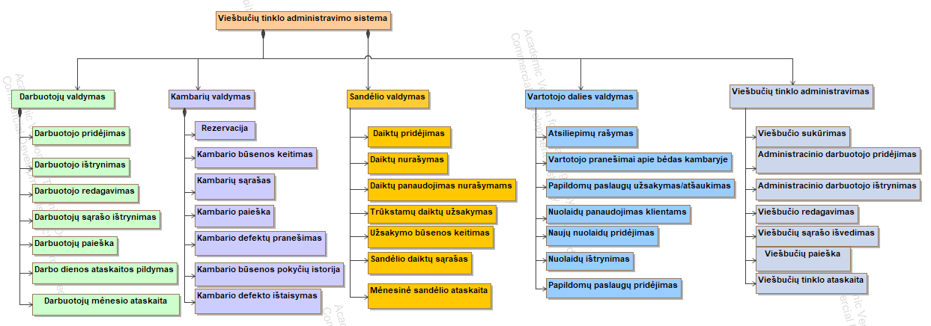

2 pav. Funkcijų hierarchijos diagrama

## Realizacinės priemonės

Sistemos įgyvendinimui naudosimės „Symfony 4“, kuris yra PHP karkasas, skirtas kurti internetines sistemas, užduočių planavimui naudosime užduočių valdymo sistemą „Trello“, kad būtų paprasčiau pasiskirstyti užduotis, bei projekto saugojimui ir redagavimui naudosime „GitHub“ saugyklą. Projektavimui **naudosime** „MagicDraw“ įrankį.

## Darbų pasiskirstymas

Darbų sąrašas ir pasiskirstymas atsakomybėmis lentelės formatu, spalvinės legendos kiekvieno komandos nario darbo dalims identifikuoti.

|  |  |
| --- | --- |
| Aurimas Rimkus | Darbuotojo pridėjimas  Darbuotojo ištrynimas  Darbuotojo redagavimas  Darbuotojų sąrašo išvedimas  Darbuotojų paieška  Darbo dienos ataskaitos pildymas  Darbuotojų ataskaita (kiek kuris dirbo šį mėn, kokia alga, ir kt)  Duomenų bazės kūrimas |
| Gabija Tiliūtė | Kambario rezervacija (pasirinkimas iš laisvų kamb.)  Kambario būsenos keitimas  Kambarių sąrašas  Kambarių paieška  Kambario defektų pranešimas (parašyti koks trūkumas)  Kambario būsenos pokyčių istorija  Kambario defekto ištaisymas (pažymėjimas ištaisytu)  Testavimas |
| Ričardas Noreika | Daiktų į sandėlį pridėjimas  Daiktų iš sandėlio nurašymas  Daiktų iš sandėlio panaudojimas užsakymui  Trūkstamų daiktų sandėlyje užsakymas (prašymas)  Užsakymo būsenos keitimas  Sandėlio daiktų sąrašas  Mėnesinė sandėlio ataskaita |
| Marius Jaskūnas | Skundų/atsiliepimų rašymas  Vartotojo pranešimai apie bėdas kambaryje  Papildomų paslaugų/pramogų užsakymas/atšaukimas  Nuolaidų panaudojimas klientams  Paslaugų/pramogų pridėjimas  Naujų nuolaidų pridėjimas  Nuolaidų ištrynimas  Vartotojo sąsajos tobulinimas |
| Marijus Unikas | Viešbučio sukūrimas  Administracinio darbuotojo pridėjimas  Administracinio darbuotojo ištrynimas  Viešbučio redagavimas  Viešbučių sąrašo išvedimas  Viešbučių paieška  Viešbučių tinklo ataskaita  Unit testų rašymas |

# Reikalavimų modelis

## Panaudojimo atvejų modelis

PA diagrama ir jos aprašas. Visi PA turi turėti spalvinę legendą pagal aprašymą įvade.



3 pav. Panaudojimo atvejų diagrama

Pirmasis aktorius sistemoje yra anonimas, jis gali tik prisijungti prie sistemos, antrasis aktorius sistemoje yra klientas, jis gali rezervuoti kambarį, išvesti kambarių sąrašą, pranešti apie kambario defektus, ieškoti kambario, užsisakyti/atšaukti papildomą paslaugą, rašyti atsiliepimą, panaudoti nuolaidą. Trečiasis aktorius yra darbuotojas, jis gali išvesti darbuotojų sąrašą, ieškoti darbuotojo, pildyti darbo dienos ataskaitą, pranešti apie kambario defektus, ieškoti kambario, peržiūrėti kambario būsenos istoriją, gali pašalinti kambario defektą, gali iš sandėlio užsisakyti daiktą, peržiūrėti sandėlio daiktų sąrašą, pakeisti užsakymo būseną, pridėti daiktą į sandėlį arba nurašyti jį, taip pat panaudoti daiktą užsakymui. Ketvirtasis aktorius – viešbučio administratorius gali atlikti visus darbuotojo aktoriaus veiksmus ir gali pridėti darbuotoją, jį ištrinti arba redaguoti jo informaciją, gali formuoti mėnesio ataskaitą, gali pridėti nuolaidą ar papildomą paslaugą, ištrinti nuolaidą, bei redaguoti viešbučio informaciją. Penktoji rolė yra sistemos administratorius, jis gali viską, ką gali viešbučio administratorius, bei gali sukurti viešbutį, ieškoti viešbučio, išvesti viešbučių sąrašą, pridėti administracinį darbuotoją arba jį pašalinti.

## Panaudojimo atvejų sekų diagramos

PA sekų diagramos ir jų trumpi aprašai. Turi būti pateikta visų panaudojimo atvejų sekų diagramos. Sekų diagramose vaizduojamos vartotojo ir sistemos sąveikos.

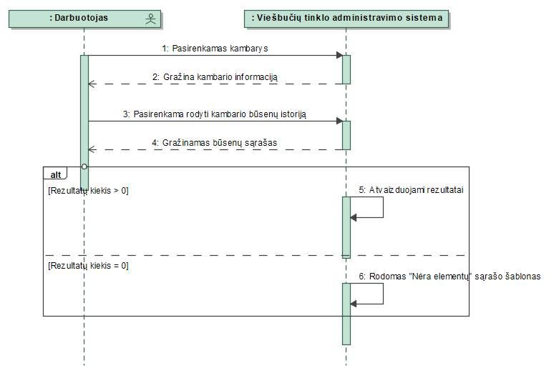

4 pav. PA „Peržiūrėti būsenos pokyčių istoriją“ sekų diagrama

Pirmiausia pasirenkamas kambarys, tada grąžinama kambario informacija, tada pasirenkama rodyti kambario būsenų istoriją ir yra grąžinamas būsenų sąrašas, jei yra rezultatai, jie parodomi, jei rezultatų negauta rodomas „Nėra elementų“ šablonas

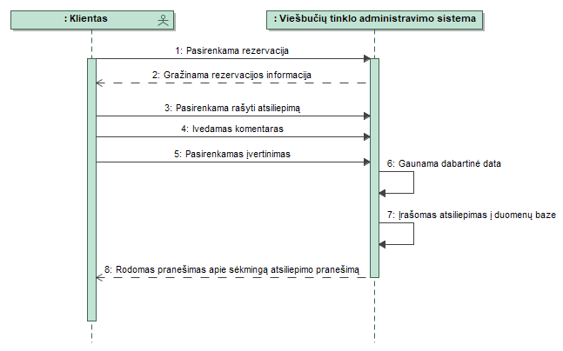

5 pav. PA „Rašyti atsiliepimą“ sekų diagrama

Pirmiausia pasirenkama rezervacija, tada grąžinama rezervacijos informacija, tuomet pasirenkama rašyti atsiliepimą, įvedamas komentaras, pasirenkamas įvertinimas, sistemoje gaunama dabartinė data, įrašas įrašomas į duomenų bazę, vartotojui rodomas pranešimas apie sėkmingai paliktą atsiliepimą.

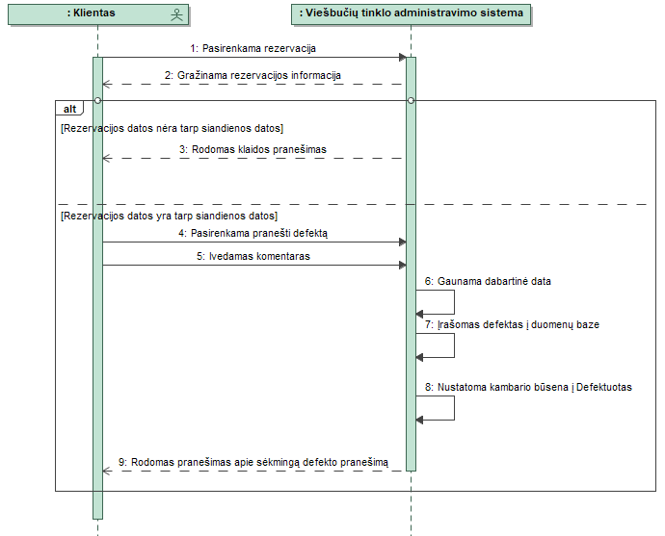

6 pav. PA „Pranešti apie bėdą kambaryje“ sekų diagrama

Pirmiausia pasirenkama rezervacija, grąžinama rezervacijos informacija, jei rezervacijos datos nėra taro šiandienos datos, pranešti kambario defekto negalima, jei yra, pasirenkama pranešti defektą, paliekamas komentaras, gaunama dabartinė data, įrašomas defektas į duomenų bazę, nustatoma kambario būsena į „Su defektu“, tada rodomas pranešimas apie sėkmingą defekto pranešimą.

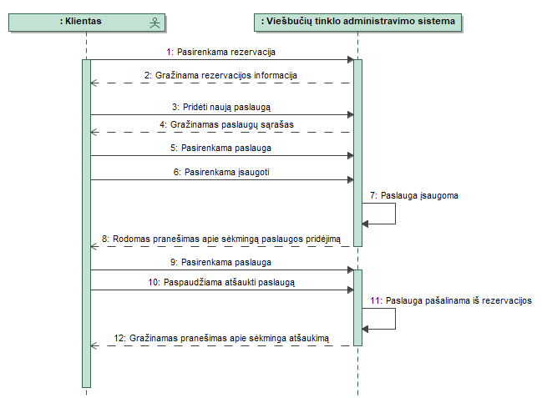

7 pav. PA „Užsakyti/atšaukti papildomą paslaugą“ sekų diagrama

Pirmiausia pasirenkama rezervacija, grąžinama rezervacijos informacija, pridedama nauja paslauga, grąžinamas paslaugų sąrašas, pasirenkama išsaugoti, paslauga išsaugoma, rodomas pranešimas apie sėkmingą paslaugos pridėjimą, tada pasirenkama paslauga, paspaudžiama atšaukti paslaugą, paslauga pašalinama iš rezervacijos, gaunamas pranešimas apie sėkmingą atšaukimą.

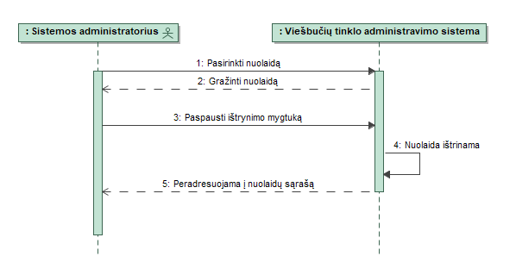

8 pav. PA „Ištrinti nuolaidą“ sekų diagrama

Pirmiausia pasirenkama nuolaida, tada grąžinama nuolaida, tada paspaudžiama ištrinti nuolaidą, nuolaida ištrinama iš duomenų bazės, peradresuojama į nuolaidų sąrašą.

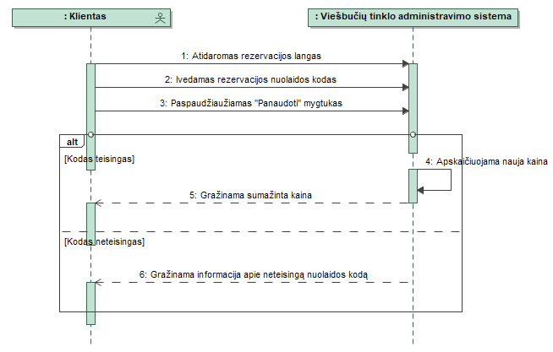

9 pav. PA „Panaudoti nuolaidą“ sekų diagrama

Pirmiausia atidaromas rezervacijos langas, įvedamas rezervacijos nuolaidos kodas, paspaudžiamas „Panaudoti“ mygtukas, jei kodas teisingas apskaičiuojama nauja kaina, ji grąžinama, jei kodas neteisingas grąžinama informacija apie neteisingą nuolaidos kodą.

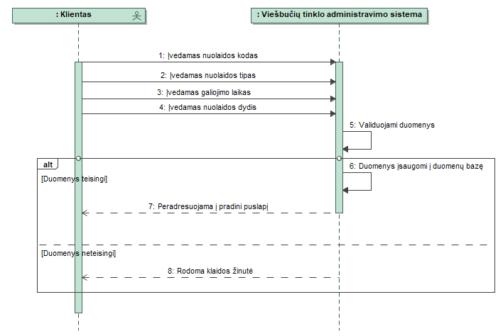

10 pav. PA „Pridėti nuolaidą“ sekų diagrama

Pirmiausia įvedamas nuolaidos kodas, tipas, galiojimo laikas, dydis, tada validuojami duomenys, jei duomenys teisingi peradresuojama į pradinį puslapį, jei ne rodoma klaidos žinutė.

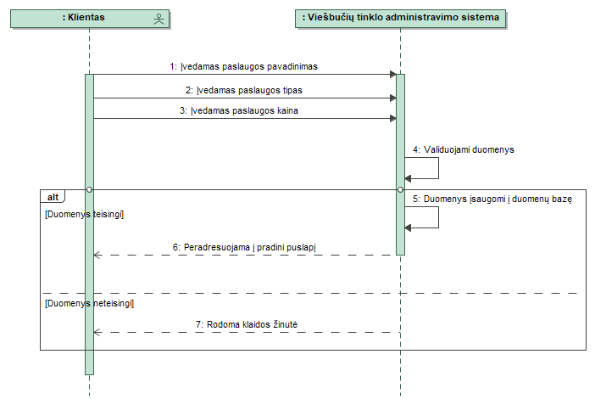11 pav. PA „Pridėti papildomą paslaugą“ sekų diagrama

Pirmiausia įvedamas paslaugos pavadinimas, tipas, kaina, tada validuojami duomenys, jei duomenys teisingi, jie įtraukiami į duomenų bazę ir peradresuojama į pradinį puslapį, jei neteisingi – rodoma klaidos žinutė.

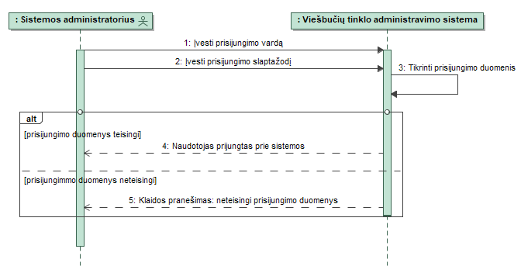12 pav. PA „Prisijungti“ sekų diagrama

Pirmiausia įvedamas prisijungimo vardas ir slaptažodis, tikrinami prisijungimo duomenys, jei prisijungimo duomenys teisingi, naudotojas prijungiamas prie sistemos, jei ne rodomas klaidos pranešimas: „Neteisingi prisijungimo duomenys“.

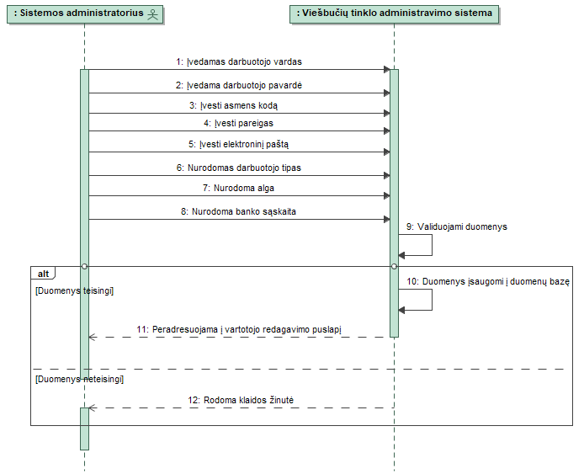13 pav. PA „Pridėti darbuotoją“ sekų diagrama

Pirmiausia įvedamas darbuotojo vardas, pavardė, asmens kodas, pareigos, elektroninis paštas, darbuotojo tipas, alga ir banko sąskaita, duomenys validuojami, jei jie teisingi, duomenys įvedami į duomenų bazę ir peradresuojama į vartotojo redagavimo puslapį, jei neteisingi rodoma klaidos žinutė.

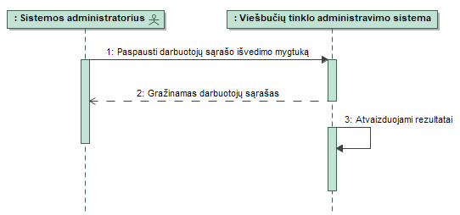

15 pav. PA „Darbuotojų sąrašo išvedimas“ sekų diagrama

Pirmiausia paspaudžiamas darbuotojų sąrašo išvedimo mygtukas, tada grąžinamas darbuotojų sąrašas, sąrašas vaizduojamas naršyklėje.

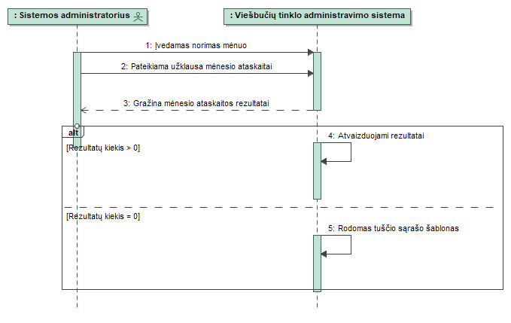

15 pav. PA „Formuoti mėnesio ataskaitą“ sekų diagrama

Pirmiausia įvedamas norimas mėnuo ir pateikiama užklausa ataskaitai, tada grąžinama mėnesio ataskaita, jei rezultatų yra, jie atvaizduojami, jei ne, rodomas „Nėra elementų“ sąrašo šablonas.

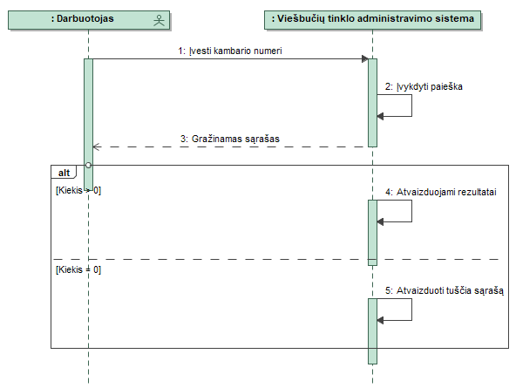

16 pav. PA „Ieškoti darbuotojo“ sekų diagrama

Pirmiausia įvedamas kambario numeris, įvykdoma paieška, grąžinamas sąrašas, jei kiekis daugiau už nulį, sąrašas atvaizduojamas, jei kiekis lygus nuliui atvaizduojamas tuščias sąrašas.

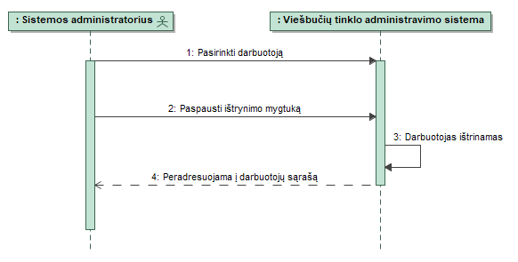17 pav. PA „Ištrinti darbuotoją“ sekų diagrama

Pirmiausia pasirenkamas darbuotojas, tada paspaudžiamas ištrynimo mygtukas, darbuotojas ištrinamas iš duomenų bazės, peradresuojama į darbuotojų sąrašą.

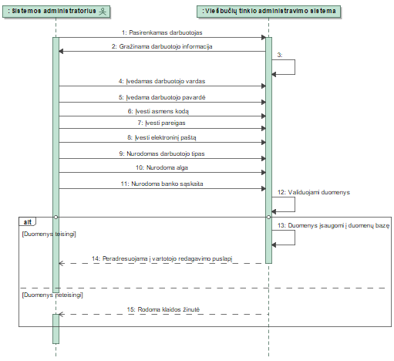

18 pav. PA „Redaguoti darbuotoją“ sekų diagrama

Pirmiausia pasirenkamas darbuotojas, tada grąžinama darbuotojo informacija, laukai užpildomi grąžintomis reikšmėmis, tada įvedamas darbuotojo vardas, pavardė, asmens kodas, pareigos, elektroninis paštas, darbuotojo tipas, alga, banko sąskaita, duomenys validuojami, jei jie teisingi, duomenys įvedami į duomenų bazę, jei ne, rodoma klaidos žinutė.

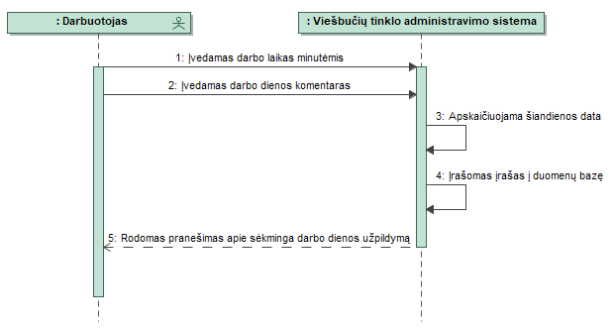19 pav. PA „Pildyti darbo dienos ataskaitą“ sekų diagrama

Pirmiausia įvedamas darbo laikas ir darbo dienos komentaras, tada apskaičiuojama šiandienos data, įrašomas įrašas ė duomenų bazę, rodomas pranešimas apie sėkmingą darbo dienos užpildymą.

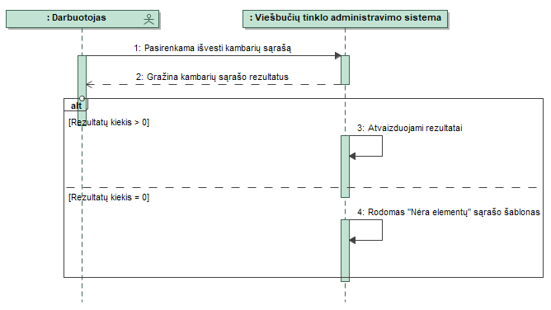20 pav. PA „Išvesti kambarių sąrašą“ sekų diagrama

Pirmiausia pasirenkama išvesti kambarių sąrašą, grąžinami rezultatai, jei yra rezultatų jie atvaizduojami, jei ne rodomas „Nėra elementų“ sąrašo šablonas

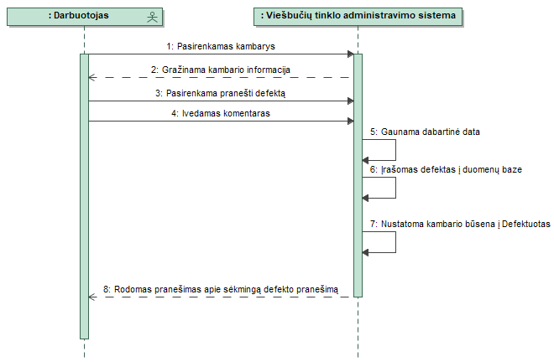21 pav. PA „Pranešti apie kambario defektus“ sekų diagrama

Pirmiausia pasirenkamas kambarys, grąžinama jo informacija, tada pasirenkama pranešti defektą ir įvedamas komentaras, sistemoje gaunama dabartinė data, įrašomas defektas į duomenų bazę, kambario būsena nustatoma į „Su defektu“, tada rodomas pranešimas apie sėkmingą defekto pranešimą.

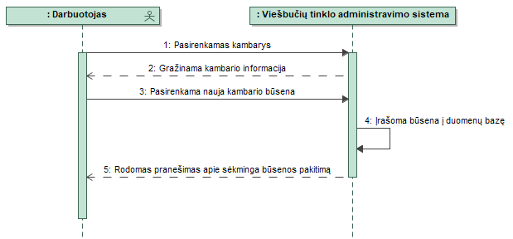22 pav. PA „Keisti kambario būseną“ sekų diagrama

Pirmiausia pasirenkamas kambarys, grąžinama kambario informacija, tada pasirenkama nauja kambario būsena, įrašoma kambario būsena į duomenų bazę, rodomas pranešimas apie sėkmingą būsenos pakeitimą.

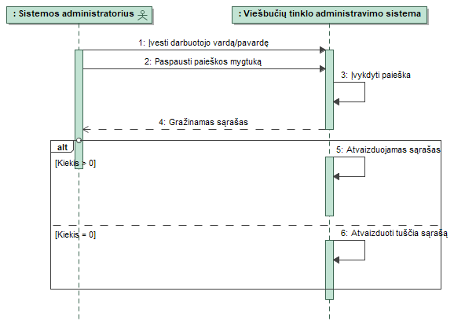

23 pav. PA „Ieškoti kambario“ sekų diagrama

Pirmiausia įvedamas darbuotojo vardas ir pavardė, paspaudžiamas paieškos mygtukas, įvykdoma paieška, tada grąžinamas sąrašas, jei kiekis yra didesnis už nulį, atvaizduojamas sąrašas, jei ne atvaizduojamas tuščias sąrašas.

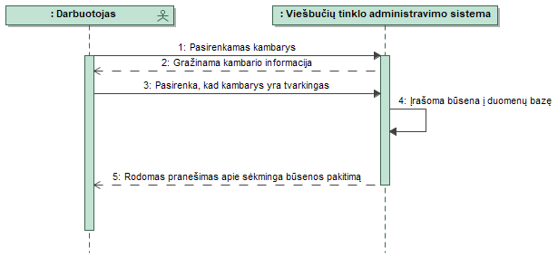

24 pav. PA „Ištaisyti kambario defektą“ sekų diagrama

Pirmiausia pasirenkamas kambarys, tada grąžinama kambario informacija, pasirankama, kad kambarys yra tvarkingas, būsena įrašoma į duomenų bazę, rodomas pranešimas apie sėkmingą būsenos pakeitimą.

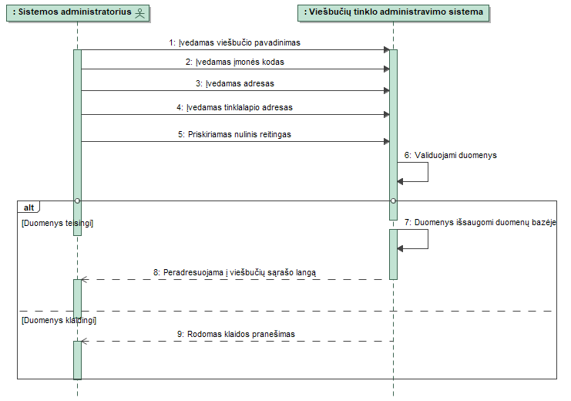

25 pav. PA „Sukurti viešbutį“ sekų diagrama

Pirmiausia įvedamas viešbučio pavadinimas, įmonės kodas, adresas, tinklalapio adresas, priskiriamas nulinis reitingas, tada validuojami duomenys, jei duomenys teisingi, duomenys išsaugomi duomenų bazėje ir peradresuojama į viešbučių sąrašo langą, jei ne rodomas klaidos pranešimas.

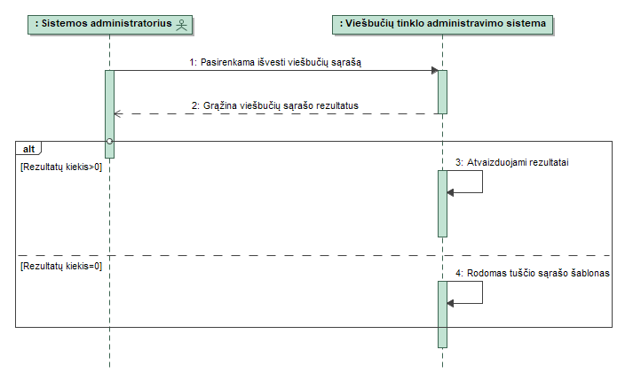

**26 pav. PA „Išvesti viešbučių sąrašą“ sekų diagrama**

Pirmiausia pasirenkama išvesti viešbučių sąrašą, gražinama viešbučių sąrašo rezultatus, jei yra rezultatų, jie atvaizduojami, jei ne rodomas „Nėra elementų“ sąrašo šablonas.

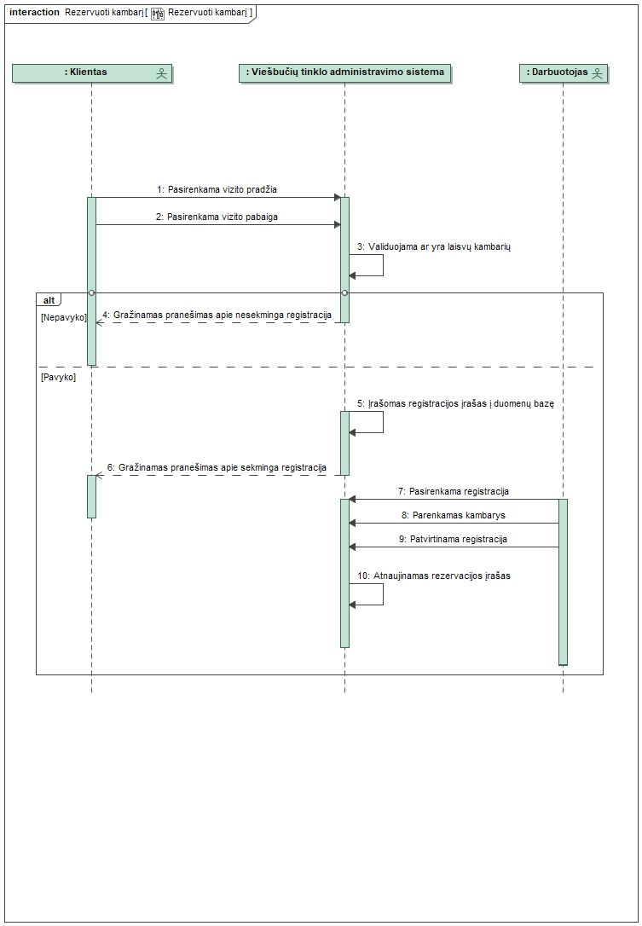

**27 pav. PA „Rezervuoti kambarį“ sekų diagrama**

Pirmiausia pasirenkama vizito pradžia ir pabaiga, tada sistemoje validuojama ar yra laisvų kambarių, jei nepavyksta, grąžinamas klaidos pranešimas apie nesėkmingą registraciją, jei pavyksta įrašomas registracijos įrašas į duomenų bazę ir grąžinamas pranešimas apie sėkmingą registraciją, pasirenkama registracija, pasirenkamas kambarys, patvirtinama registracija ir atnaujinamas rezervacijos įrašas.

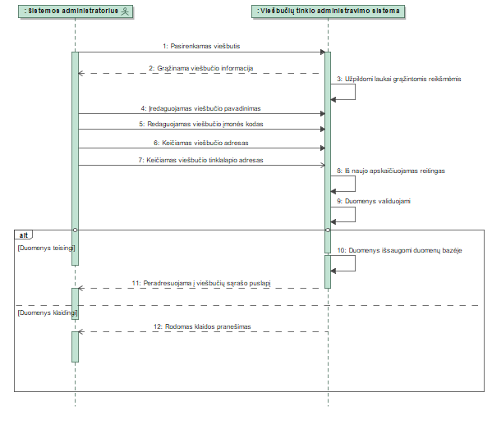

**28 pav. PA „Redaguoti viešbutį“ sekų diagrama**

Pirmiausia pasirenkamas viešbutis, grąžinama jo informacija, užpildomi laukai gautomis reikšmėmis, tada redaguojamas viešbučio pavadinimas, įmonės kodas, viešbučio adresas, keičiamas viešbučio tinklalapio adresas, iš naujo apskaičiuojamas reitingas, duomenys validuojami, jei duomenys teisingi jie išsaugomi duomenų bazėje, jei ne rodomas „Nėra elementų“ sąrašo šablonas.

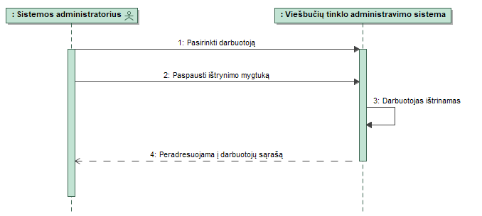

**29 pav. PA „Ištrinti administracinį darbuotoją“ sekų diagrama**

Pirmiausia pasirinkamas darbuotojas, tada paspaudžiamas ištrynimo mygtukas, darbuotojas ištrinamas, peradresuojama į darbuotojų sąrašą.

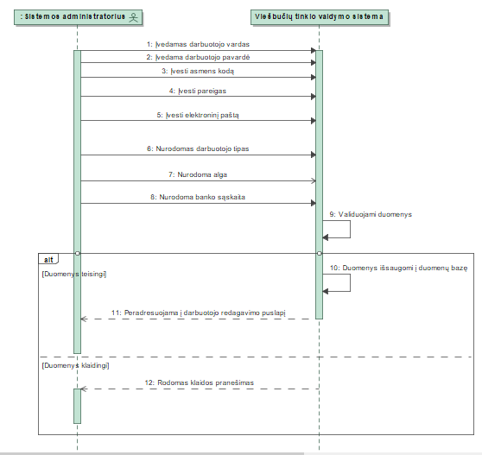

**30 pav. PA „Pridėti administracinį darbuotoją“ sekų diagrama**

Pirmiausia įvedamas darbuotojo vardas, pavardė, asmens kodas, pareigos, elektroninis paštas, darbuotojo tipas, alga, banko sąskaita, tada validuojami duomenys, jei duomenys teisingi, jie išsaugomi domenų bazėje, jei ne rodomas klaidos pranešimas.

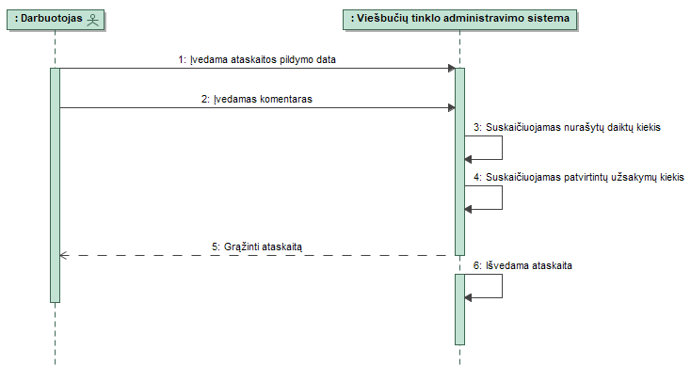

**31 pav. PA „Formuoti mėnesinę sandėlio ataskaitą“ sekų diagrama**

Pirmiausia įvedama ataskaitos pildymo data, įvedamas komentaras, tada suskaičiuojamas nurašytų daiktų kiekis, tada suskaičiuojamas patvirtintų užsakymų kiekis ir grąžinama ataskaita, ji išvedama.

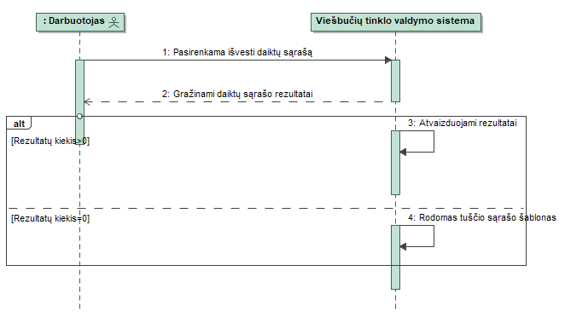

**32 pav. PA „Peržiūrėti sandėlio daiktų sąrašą“ sekų diagrama**

Pirmiausia pasirenkama išvesti daiktų sąrašą, gražinami rezultatai, jei rezultatų yra, jie atvaizduojami, jei ne, rodomas „Nėra elementų“ sąrašo šablonas.

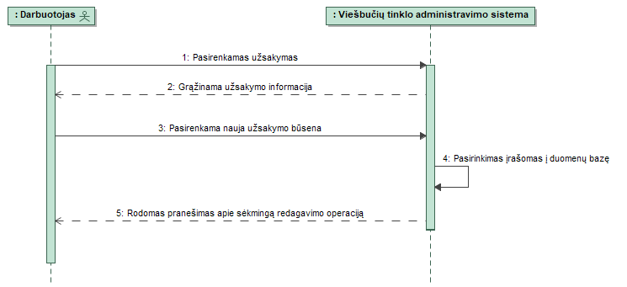

**33 pav. PA „Pakeisti užsakymo būseną“ sekų diagrama**

Pirmiausia pasirenkamas užsakymas, grąžinama jo informacija, pasirenkama nauja užsakymo būsena, tada pasirinkimas įrašomas į duomenų bazę, tada rodomas pranešimas apie sėkmingą redagavimo operaciją.

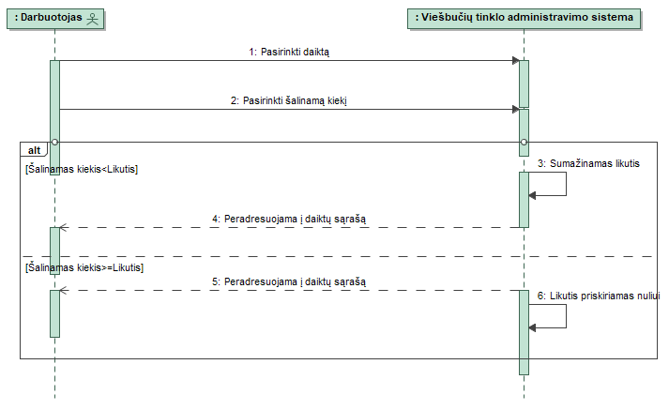

**34 pav. PA „Nurašyti daiktą“ sekų diagrama**

Pirmiausia pasirenkama data, pasirenkamas šalinamą kiekį, jei šalinamas kiekis mažiau nei likutis, likutis sumažinamas ir peradresuojama į daiktų sąrašą, jei likutis didesnis arba lygus šalinamam kiekiui, likutis priskiriamas nuliui, peradresuojama į daiktų sąrašą.

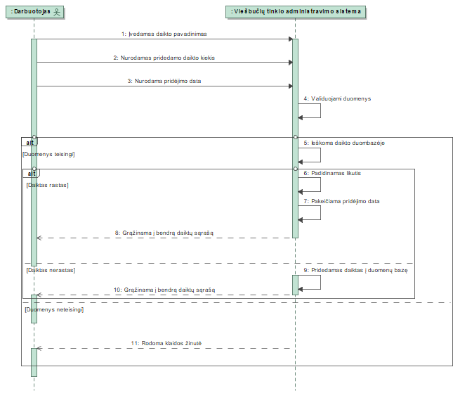

**35 pav. PA „Pridėti daiktą“ sekų diagrama**

Pirmiausia įvedamas daikto pavadinimas, kiekis, pridėjimo data, validuojami duomenys, jei jie teisingi ieškoma duomenų bazėje, jei daiktas rastas, padidinamas likutis, pakeičiama pridėjimo data ir grąžinama į daiktų sąrašą, jei daiktas nerastas, jis pridedamas į duomenų bazę ir grąžinama į bendrą daiktų sąrašą, jei duomenys neteisingi rodoma klaidos žinutė.

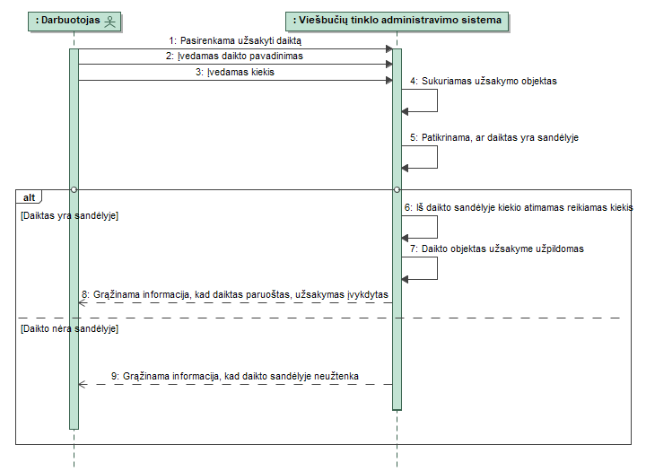

**36 pav. PA „Užsakyti daiktą“ sekų diagrama**

Pirmiausia pasirenkama užsakyti daiktą, įvedamas daikto pavadinimas ir kiekis, patikrinama ar daiktas yra sandėlyje, jei yra iš daikto kiekio likučio atimamas reikiamas kiekis, daikto objektas užsakyme užpildomas, grąžinama informacija, kad daiktas paruoštas, užsakymas įvykdytas, jei daikto sandėlyje nėra, grąžinama informacija, kad daikto sandėlyje nėra.

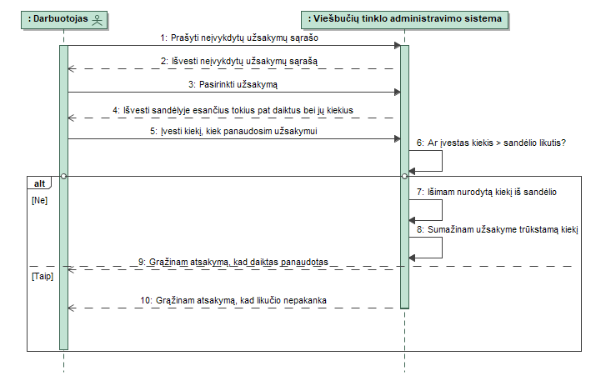

**37 pav. PA „Panaudoti daiktą užsakymui“ sekų diagrama**

Pirmiausia paprašyti neįvykdytų užsakymų sąrašo, tada jis išvedamas, tada pasirenkamas užsakymas, išvedami sandėlyje esantys tokie pat daiktai bei jų kiekiai, tada įvedamas kiekis panaudotas užsakymui, tada tikrinama ar įvestas kiekis daugiau už sandėlio likutį, jei ne, išimam nurodytą kiekį ir sumažinam užsakyme trūkstamą kiekį, jei taip, grąžinam atsakymą, kad likučio nepakanka.

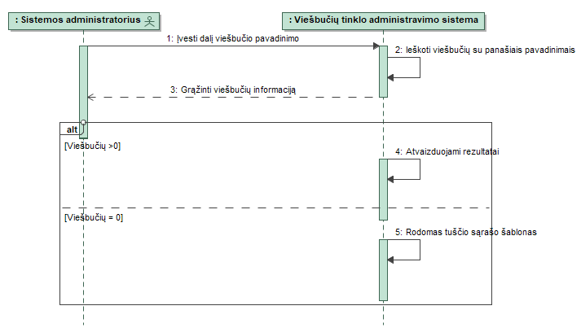

**38 pav. PA „Ieškoti viešbučio“ sekų diagrama**

Pirmiausia įvesti dalį viešbučio pavadinimo, sistemoje ieškoma viešbučių su panašiais pavadinimais, grąžinama viešbučių informacija, jei rezultatų yra, vaizduojamas sąrašas, jei ne išvedama, kad viešbučių nėra.

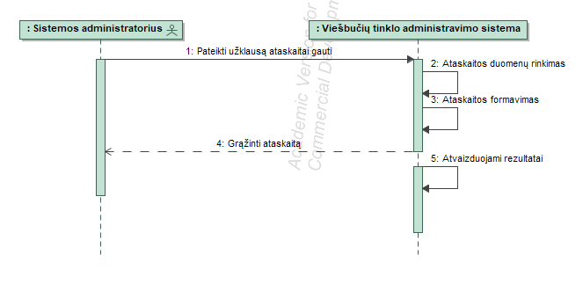

**39 pav. PA „Formuoti viešbučių tinklo ataskaitą“ sekų diagrama**

Pirmiausia pateikiama užklausa ataskaitai gauti, tada įvykdomas ataskaitos duomenų rinkimas, ataskaitos formavimas, grąžinama ataskaita ir ji išvedama.

## Dalykinės srities esybių ryšių modelis

Esybių klasių diagrama su aprašymu. Naudojami stereotipai *<<Entity>>*. Visi diagramos elementai turi turėti spalvinę legendą pagal aprašymą įvade.

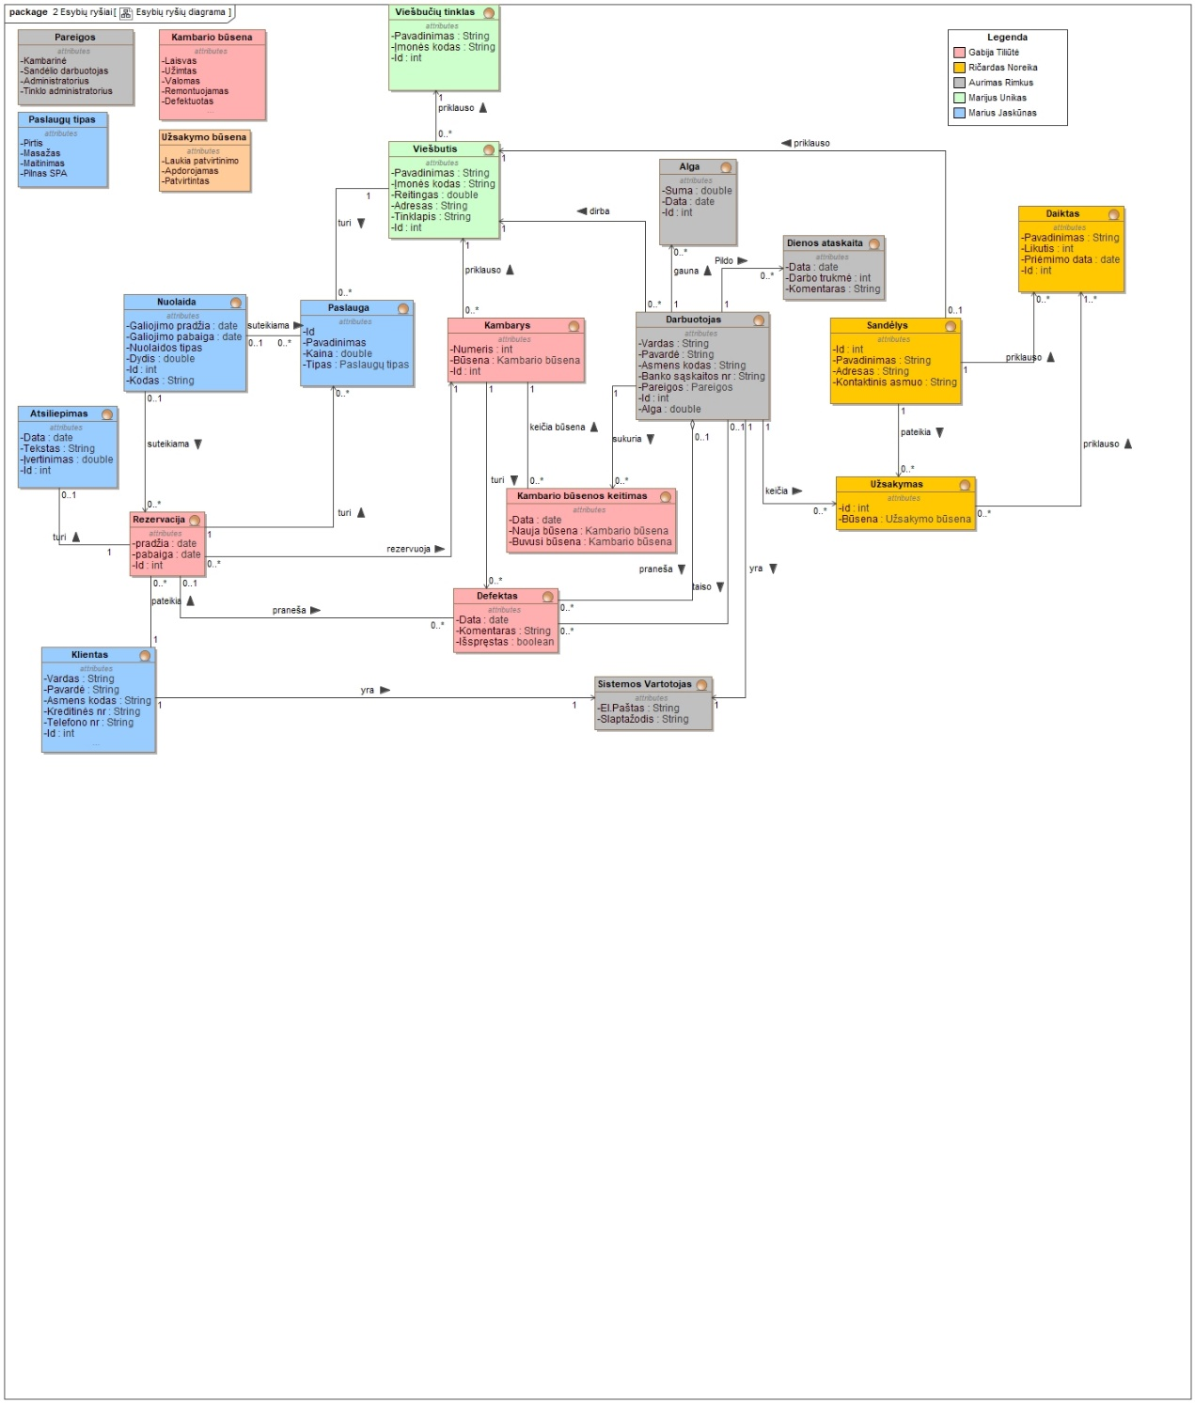

40 pav. Dalykinės srities esybių ryšių diagrama

Esybių klasių diagramos aprašymas

Apie kiekvieną viešbutį turi būti žinomi šie laukai: pavadinimas, įmonės kodas, reitingas, adresas, tinklapis. Viešbutis priklauso vienam viešbučių tinklui. Viešbučių tinklas gali turėti bent vieną viešbutį. Viešbučių tinklas turi pavadinimą, įmonės kodą. Vienam viešbučių tinklui gali priklausyti bent vienas sistemos vartotojas, kuris su savimi turi el. paštą ir slaptažodį.

Kiekvienas viešbutis turi daug kambarių. Kambarys priklauso vienam viešbučiui. Apie kambarį yra žinoma: numeris, būsena(laisvas, užimtas, valomas, remontuojamas, su defektu). Kambarys gali turėti bent vieną defektą. Fiksuojant defektą reikia parašyti datą, komentarą ir būseną ar defektas išspręstas. Kambario būseną gali pakeisti tik darbuotojas. Keičiant jis turi žinoti datą, naujos ir senos būsenos reikšmes. Kambarys gali būti rezervuotas bent kartą, rezervuojant reikia pateikti pradžios, pabaigos datą.

Viešbutyje dirba įvairūs darbuotojai. Informacija apie juos yra tokia: vardas, pavardė, asmens kodas, banko sąskaitos numeris, pareigos(kambarinė, sandėlio darbuotojas, administratorius, tinklo administratorius), alga. Darbuotojai viešbutyje gali pildyti bent vieną dienos ataskaitą, kuriai užpildant reikia datos, darbo trukmės ir komentaro. Kas mėnesį darbuotojai pildo mėnesio ataskaita, kurioje nurodo datą, nurašytų daiktų kiekį, sėkmingų užsakymų kiekį ir palieka komentarą. Žinoma tam tikrą dieną galima gauti algą su nurodyta suma. Taip pat, darbuotojas privalo būti sistemos vartotoju.

Registruodamasis klientas pateikia tokius duomenys: vardas, pavardė, asmens kodas, kreditinės numeris, telefono numeris. Klientas privalo būti sistemos vartotoju. Kiekvienam klientui yra duodama galimybė palikti tik vieną atsiliepimą. Jame turi būti data, tekstas ir įvertinimas. Daug atsiliepimų priklauso vienam viešbučiui. Klientas gali pateikti bent vieną rezervaciją. Rezervacijai yra galimybė suteikti nuolaida, kad ja gauti reikia nurodyti, galiojimo pradžią bei pabaigą, nuolaidos tipą(pirtis, masažas, maitinimas, pilnas SPA), dydį ir kodą. Ja taip pat suteikti galima ir paslaugai, o paslauga gali būti įtraukta rezervuojantis. Viešbutis gali turėti bent viena paslaugą.

Viešbutis gali turėti viena sandėlį. Apie sandėlį žinome: pavadinimą, adresą, kontaktinį asmenį. Sandėlyje gali būti laikomi daiktai. Norint juos ten laikyti reikia turėti jų pavadinimą, likutį, ir priėmimo datą. Jeigu reikia sandėlis gali pateikti bent viena užsakymą. Užsakymui reikia tik žinoti jo būseną(laukia patvirtinimo, apdorojimas, patvirtintas). Užsakymas būtinai priklauso bent vienam daiktui. Užsakymo būseną pakeisti gali tik darbuotojas. Užsakymų gali būti daug.

# Reikalavimų analizės modelis

## Panaudojimo atvejų analizės diagramos

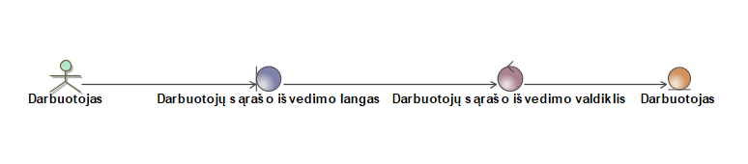

41 pav. „Darbuotojų sąrašo išvedimo“ panaudojimo atvejų analizės diagrama

Darbuotojas pirmiausia pasirenka iš pagrindinio lango išvesti darbuotojų sąrašą pasirinkimą, tada rezultatai valdiklio pagalba parodomi ekrane.

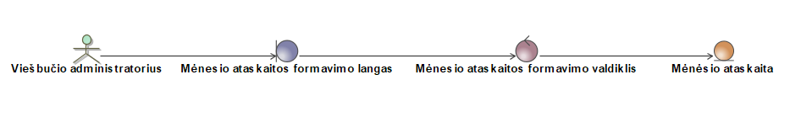

**42 pav****. „Formuoti mėnesio ataskaitą“ panaudojimo atvejų analizės diagrama**

Viešbučio administratorius iš pagrindinio lango pasiekęs mėnesio ataskaitos formavimo langą gali pildyti reikalingą ataskaitą.

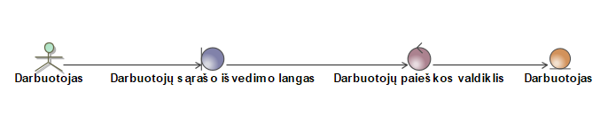

43 pav. „Ieškoti darbuotojo“ panaudojimo atvejų analizės diagrama

Darbuotojas pasiekęs darbuotojų sąrašo langą gali paspausti paieškos mygtuką ir ieškoti informacijos apie kitą darbuotoją.

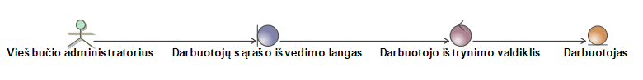

44 pav. „Ištrinti darbuotoją“ panaudojimo atvejų analizės diagrama

Darbuotoją gali ištrinti tik didesnes valdymo teises turintis viešbučio administratorius. Jis pasiekęs darbuotojų sąrašo langą gali pasirinkti darbuotoją, kurį nori ištrinti.

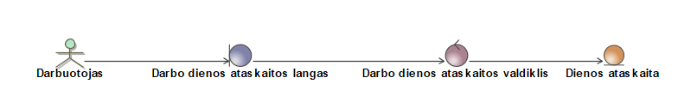

45 pav. „Pildyti darbo dienos ataskaitą“ panaudojimo atvejų analizės diagrama

Darbuotojas norėdamas pildyti savo darbo dienos ataskaitą iš pradžių iš pagrindinio lango nueina į darbo dienos ataskaitos langą, kur valdiklio pagalba gali formuoti ataskaitą.

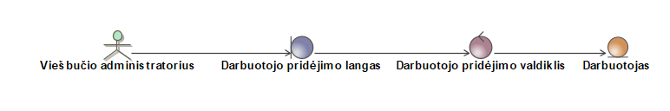

46 pav. „Pridėti darbuotoją“ panaudojimo atvejų analizės diagrama

Kaip ir darbuotojų ištrynimą gali atlikti tik viešbučio administratorius. Tai jis gali daryti pasiekęs darbuotojų pridėjimo lango, kuriame užpildo formą su darbuotojo duomenimis.

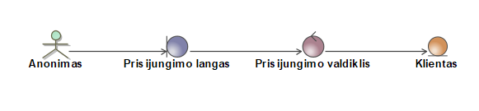

47 pav. „Prisijungti“ panaudojimo atvejų analizės diagrama

Bet kas pasiekęs svetainę turi prisijungti norėdamas pakeisti savo rolę iš anonimo – nežinomo svetainės lankytojo, į savo ar tai darbuotojo ar kliento. Tai jis gali padaryti iš prisijungimo lango.

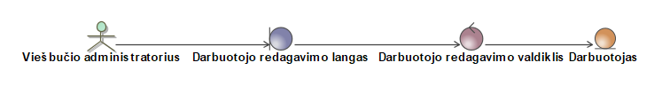

48 pav. „Redaguoti darbuotoją“ panaudojimo atvejų analizės diagrama

Darbutojo redagavimą taip pat gali atlikti viešbučio administratorius, kad tai galėtų padaryti jis turi patekti į darbuotojo redagavimo langą ir jame keisti esamus duomenis.

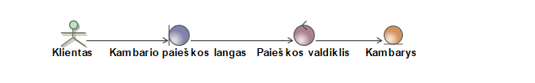

49 pav. „Ieškoti kambario“ panaudojimo atvejų analizės diagrama

Klientas norėdamas susirasti informaciją apie kambarį viešbutyje turi nueiti į kambario paieškos langą ir ten atlikti paiešką.

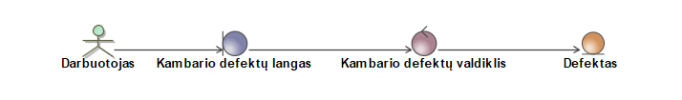

50 pav. „Ištaisyti kambario defektą“ panaudojimo atvejų analizės diagrama

Darbuotojas norėdamas ištaisyti defektą kambaryje, apie kurį prieš tai pranešė klientas ar kitas darbuotojas turi patekti į kambario defektų langą ir ten panaikinti ar pakeisti informaciją apie defektą.

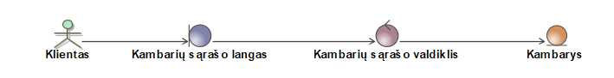

51 pav. „Išvesti kambarių sąrašą“ panaudojimo atvejų analizės diagrama

Klientas norėdamas matyti visų galimų kambarių sąrašą turi patekti į kambarių sąrašo langą.

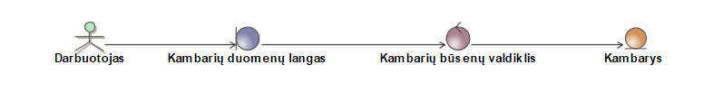

52 pav. „Keisti kambario būseną“ panaudojimo atvejų analizės diagrama

Darbuotojas norėdamas pakeisti kambario būseną turi pasirinkti norimą kambarį, tai yra tą, kurio būsena bus keičiama. Tada patekęs į kambario duomenų langą gali keisti būseną.

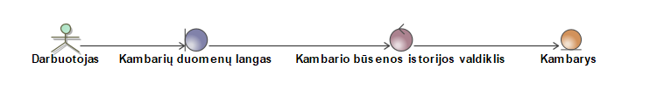

53 pav. „Peržiūrėti būsenos pokyčius“ panaudojimo atvejų analizės diagrama

Darbuotojas norėdamas peržiūrėti kambarių būsenų pokyčius turi atsidaryti kambarių duomenų langą ir iš ten pasižiūrėti būsenos pokyčius.

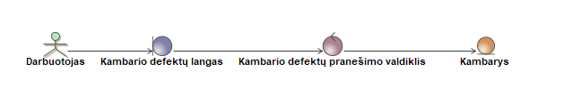

54 pav. „Pranešti apie kambario defektus“ panaudojimo atvejų analizės diagrama

Darbuotojas norėdamas informuoti viešbučio administraciją apie kambarį, netinkamą klientams, turi patekti į kambario defektų langą ir jame nurodyti problemą.

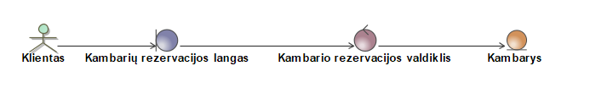55 pav. „Rezervuoti kambarį“ panaudojimo atvejų analizės diagrama

Klientas norėdamas atlikti kambario rezervacija pradžiai iš savo galimų funkcijų turi pasirinkti kambario rezervaciją ir patekti į jos langą, iš ten galės atlikti pačią rezervaciją.

56 pav. „Formuoti mėnesinę sandėlio ataskaitą“ panaudojimo atvejų analizės diagrama

Viešbučio administratorius norėdamas suformuoti mėnesinę sandėlio ataskaitą turi pasirinkti pastarosios ataskaitos formavimo langą, kadangi suvesti nieko nereikia, jis turėtų matyti rezultatą.

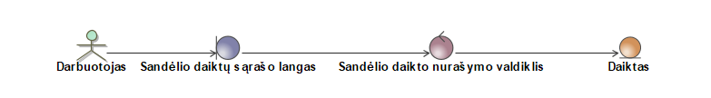

57 pav. „Nurašyti daiktą“ panaudojimo atvejų analizės diagrama

Norint nurašyti daiktą dėl tam tikrų defektų, galiojimo termino pabaigos ar mechaninių pažeidimų darbuotojui reikia nueiti į sandėlio daiktų sąrašo langą ir ten atlikti šią operaciją.

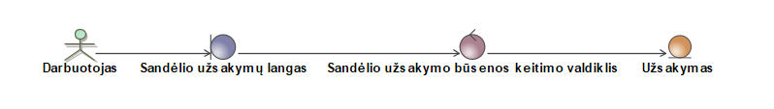

58 pav. „Pakeisti užsakymo būseną“ panaudojimo atvejų analizės diagrama

Norint pakeisti užsakymo pateikto sandėliui būseną sandėlio darbuotojas turi nueiti į sandėlio užsakymų langą ir ten pasirinkus norimą užsakymą atlikti veiksmus.

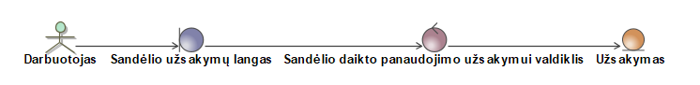59 pav. „Panaudoti daiktą užsakymui“ panaudojimo atvejų analizės diagrama

Norėdamas išimti daiktą iš sandėlio, nes jis bus siunčiamas į viešbutį, tai yra neliks sandėlyje, darbuotojas turi nueiti į sandėlio užsakymų langą ir iš ten atitinkamam užsakymui priskirti daiktą iš sandėlio.

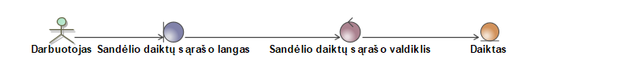

60 pav. „Peržiūrėti sandėlio daiktų sąrašą“ panaudojimo atvejų analizės diagrama

Norėdamas peržiūrėti visus šiuo metu sandėlyje laikomus daiktus darbuotojas turi patekti į sandėlio daiktų sąrašo langą.

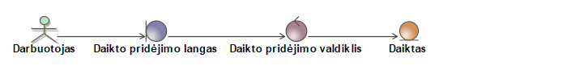

61 pav. „Pridėti daiktą“ panaudojimo atvejų analizės diagrama

Darbuotojas norėdamas pridėti kažkokį daiktą į sandėlį turi pasiekti daikto pridėjimo langą, jame supildyti formą – supildyti duomenis apie pridedamą daiktą.

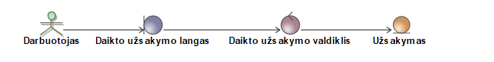62 pav. „Užsakyti daiktą“ panaudojimo atvejų analizės diagrama

Darbuotojas norėdamas užsakyti daiktą sandėlio papildymui turi patekti į daikto užsakymo langą ir suvedus duomenis pateikti užsakymą.

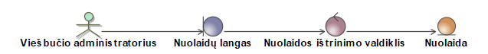63 pav. „Ištrinti nuolaidą“ panaudojimo atvejų analizės diagrama

Viešbučio administratorius norėdamas ištrinti nuolaidą turi patekti į nuolaidų langą ir iš ten pasirinkęs nuorodą ją pašalinti.

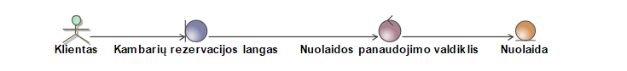

64 pav. „Panaudoti nuolaidą“ panaudojimo atvejų analizės diagrama

Klientas atlikdamas rezervaciją iš kambarių rezervacijos lango turi galimybę panaudoti nuolaidą suvesdamas jos kodą.

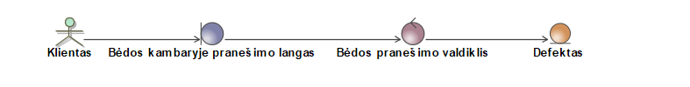65 pav. „Pranešti apie bėdą kambaryje“ panaudojimo atvejų analizės diagrama

Klientas norėdamas pranešti apie bėdą kambaryje turi patekti į bėdos pranešimo kambaryje langą ir ten nurodyti pačią problemą.

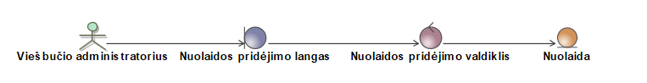66 pav. „Pridėti nuolaidą“ panaudojimo atvejų analizės diagrama

Viešbučio administratorius norėdamas pridėti nuolaidą, kurią klientas galės panaudoti rezervuodamas kambarį, turi patekti į nuolaidos pridėjimo langą ir ten suvesti duomenis apie nuolaidą.

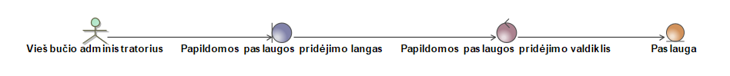67 pav. „Pridėti papildomą paslaugą“ panaudojimo atvejų analizės diagrama

Viešbučio administratorius norėdamas pridėti papildomą paslaugą klientams naudotis turi nueiti į papildomos paslaugos pridėjimo langą ir ten surašyti informaciją apie šią paslaugą.

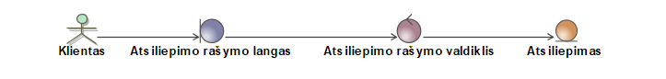68 pav. „Rašyti atsiliepimą“ panaudojimo atvejų analizės diagrama

Klientas norėdamas parašyti atsiliepimą apie savo praleistą laiką viešbutyje gali tai padaryti nueidamas į atsiliepimo rašymo langą ir jame suvesti atsiliepimą.

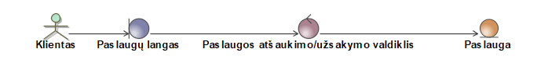69 pav. „Užsakyti/Atšaukti papildomą paslaugą“ panaudojimo atvejų analizės diagrama

Klientas norėdamas užsisakyti ar atšaukti papildomą paslaugą turi nueiti į savo paslaugų langą ir jame matydamas paslaugas jas pašalinti arba pridėti.

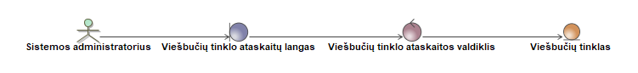

70 pav. „Formuoti viešbučių tinklo ataskaitą“ panaudojimo atvejų analizės diagrama

Sistemos administratorius norėdamas sužinoti ar pelningai dirba tinklas turi formuoti viešbučių tinklo ataskaitą, tai jis gali padaryti iš viešbučių tinklo ataskaitų lango.

 71 pav. „Ieškoti viešbučio“ panaudojimo atvejų analizės diagrama

Sistemos administratorius norėdamas surasti viešbutį ir informaciją apie jį turi nueiti į viešbučio paieškos langą ir ten suvesti paieškos duomenis.

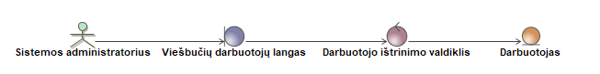

72 pav. „Ištrinti administracinį darbuotoją“ panaudojimo atvejų analizės diagrama

Administracinį darbuotoją, kaip ir paprastą, gali ištrinti tik didesnes valdymo teises turintis viešbučio administratorius. Jis pasiekęs viešbučio darbuotojų langą gali pasirinkti darbuotoją, kurį nori ištrinti.

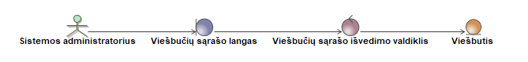

73 pav. „Išvesti viešbučių sąrašą“ panaudojimo atvejų analizės diagrama

Sistemos administratorius norėdamas pamatyti visų tinklo viešbučių sąrašą ir jų duomenis tai gali padaryti nueidamas į viešbučių sąrašo langą.

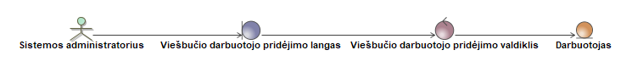74 pav. „Pridėti administracinį darbuotoją“ panaudojimo atvejų analizės diagrama

Sistemos administratorius norėdamas pridėti administracinį darbuotoją turi nueiti į viešbučio darbuotojo pridėjimo langą.

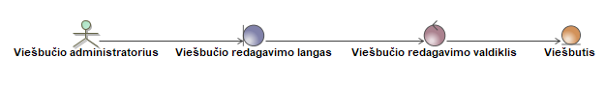75 pav. „Redaguoti viešbutį“ panaudojimo atvejų analizės diagrama

Viešbučio administratorius norėdamas keisti informaciją apie viešbutį turi nueiti į to viešbučio redagavimo langą.

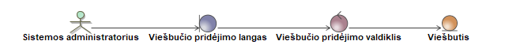76 pav. „Sukurti viešbutį“ panaudojimo atvejų analizės diagrama

Sistemos administratorius norėdamas papildyti viešbučių tinklą nauju viešbučiu turės sukurti duomenų bazėje naują viešbutį, tai galės padaryti iš viešbučio pridėjimo lango.

## Naudotojo sąsajos modelis

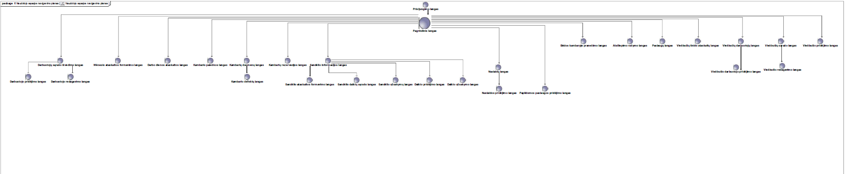

77 pav. Naudotojo navigavimo planas

## Duomenų srautų diagrama

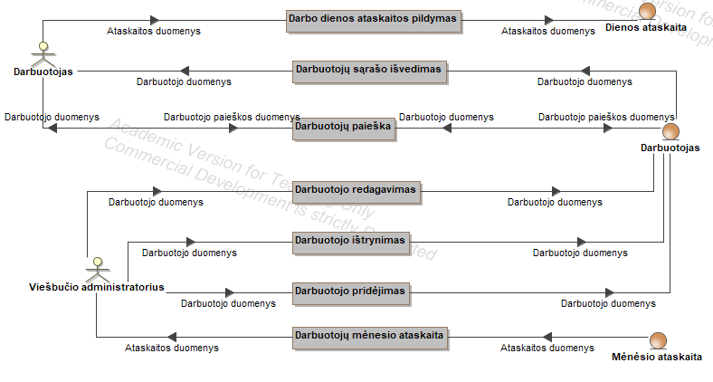

78 pav. Darbuotojų valdymo srautų diagrama

Visų pirma darbuotojas gali pildyti ataskaitą, jo surašyti duomenis apie atliktus darbus ir išdirbto laiko registravimas sudaro darbo dienos ataskaitą, kuri bus saugoma duomenų bazėje. Darbuotojas taip pat gali ieškoti kitų darbuotojų.

Daugiau funkcijų turi viešbučio administratorius, jis gali redaguoti duomenis apie darbuotoją, pridėti naują, neseniai įdarbintą bei ištrinti atleistą. Be šių funkcijų administratorius gali peržiūrėti mėnesio ataskaitą.

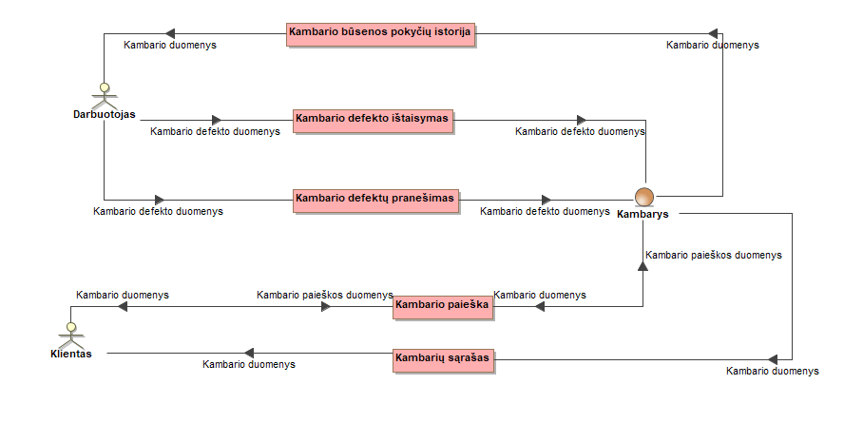

79 pav. Kambarių valdymo srautų diagrama

Klientas gali ieškoti kambario, tokiu atveju jis pateikia paieškos duomenis sistemai ir gauna atgal rezultatus apie ieškomą kambarį. Jis taip pat gali matyti kambarių sąrašą, kuri sistema jam pateikia.

Darbuotojas iš sistemos gaudamas duomenis apie kambarius taip pat mato sąrašą, bet dar jame ir kambarių būsenos pokyčių istorijas, ar buvo kada užlietas kambarys ar buvo keista jo būsena iš defektuoto į pilnai tinkamą eksploatacijai. Darbuotojas be viso to gali ištaisyti sutvarkytų kambarių būsenas ar pranešti apie pastebėtus defektus, kuriuos reikės remontuoti.

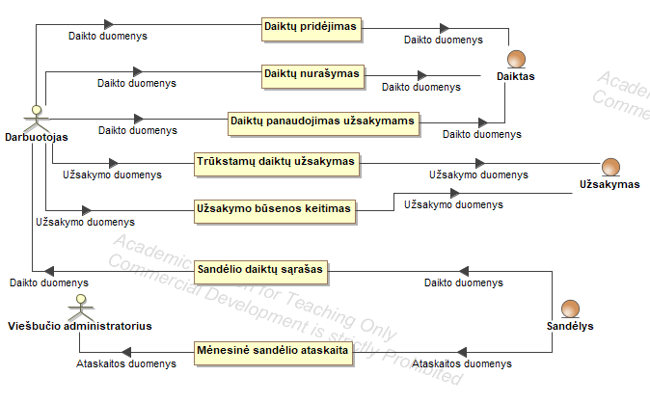79 pav. Sandėlio valdymo srautų diagrama

Visų pirma prisijungęs sandėlininkas mato sandėlyje esančių daiktų sąrašą. Sandėlio darbuotojas gali pridėti gautą naują daiktą į sandėlį, jis taip pat gali nurašyti daiktą dėl defektų, mechaninių pažeidimų, galiojimo laiko pabaigos, ar panaudoti daiktą užsakymui – tai yra išimti iš sandėlio ir išsiųsti į viešbutį. Visai trim atvejais duomenys apie daiktą keliauja į duomenų bazę. Darbuotojas taip pat gali užsakyt trūkstamus daiktus į sandėlį ar pakeisti viešbučio užsakymo būseną.

Viešbučio administratorius paveldi nemažai šių funkcijų, bet taip pat jis gali formuoti mėnesinę sandėlio ataskaitą.

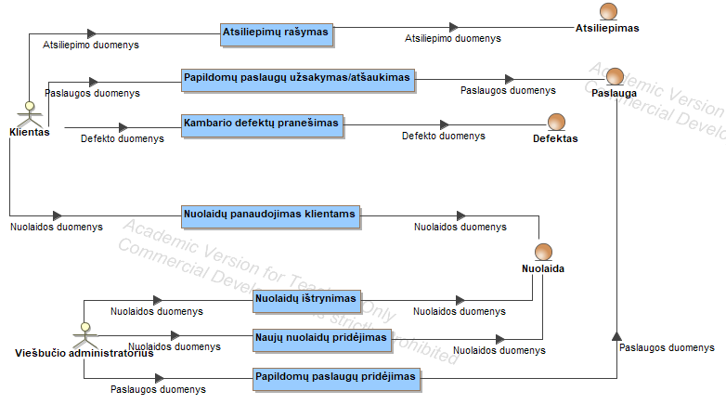80 pav. Vartotojo dalies valdymo srautų diagrama

Klientas gali rašyti atsiliepimą, tada jo įvertinimas ir nuomonė yra įrašomi į duomenų bazę. Taip pat jis gali užsisakyti ar atšaukti paslaugą arba pranešti apie pastebėtą defektą kambaryje. Klientai dar turi galimybę rezervuodami kambarį panaudoti nuolaidą.

Viešbučio administratorius gali pašalinti pasibaigusias galioti nuolaidas ar pridėti naujas esant kažkokiai progai. Tada duomenys apie nuolaidą yra išsaugomi. Į jo pareigybes dar įtrauktą prižiūrėti paslaugas, tai viešbučiui plečiantis jis gali pridėti papildomų paslaugų.

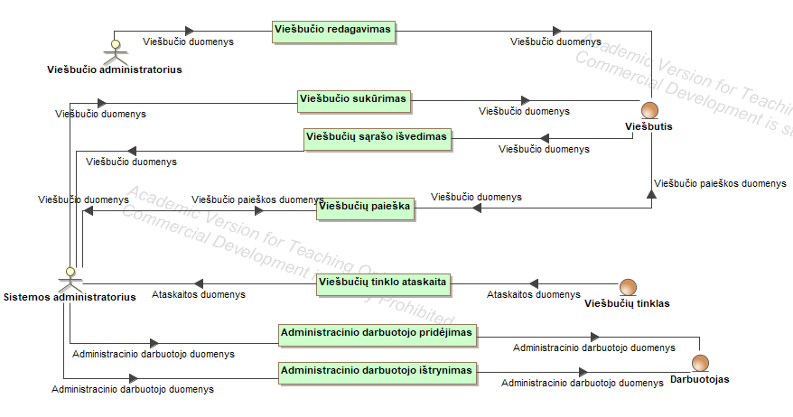

80 pav. Viešbučių tinklo valdymo srautų diagrama

Viešbučio administratorius gali redaguoti duomenis apie savo viešbutį, pasikeitus kontaktiniams duomenims ar kitai informacijai atnaujint, tačiau kontroliuoti viešbučių tinklo jis negali.

Sistemos administratorius gali pridėti naują viešbutį prie tinklo. Jis gali matyti visus tinklui priklausančius viešbučius ir jų duomenis, bei ieškoti kažkurio, tai naudinga ypač esant didesniam tinklui. Sistemos administratorius taip pat atsakingas už pridėjimą ir šalinimą atskirų viešbučių administracinių darbuotojų. Norėdamas sužinoti apie pelną ar sekti tinklo vystymasį jis gali formuoti viešbučių tinklo ataskaitą.

# Projekto modelis

## Sistemos architektūra

Bendra visos sistemos architektūros diagrama ir jos aprašymas.

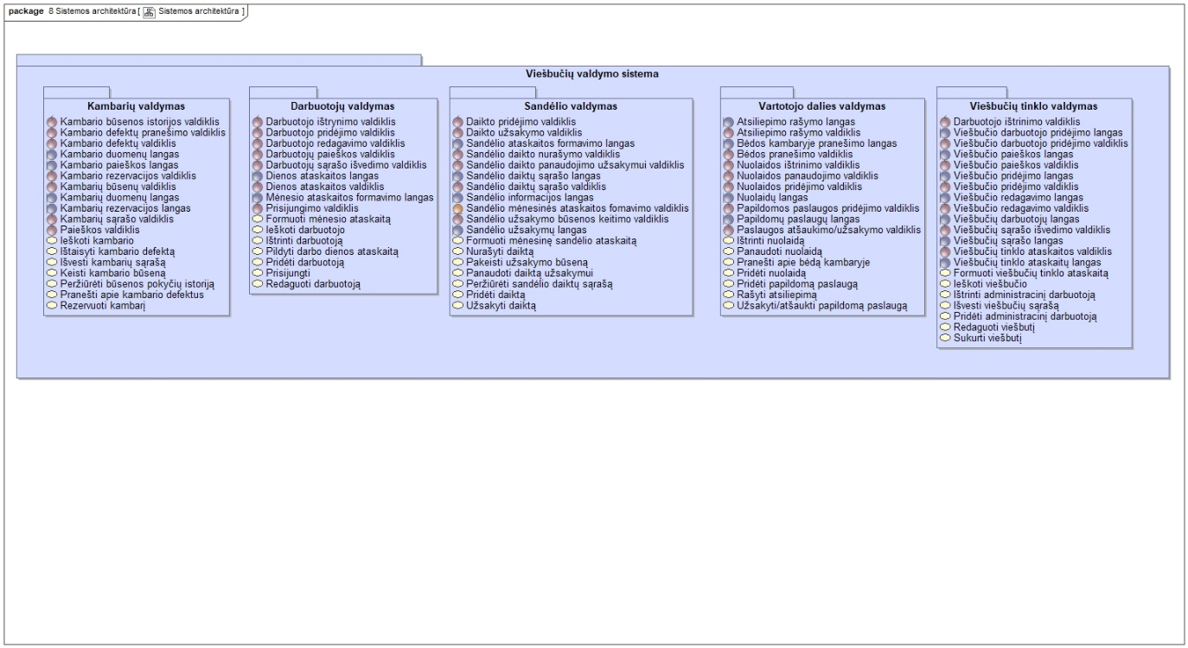

81 pav. Sistemos architektūra

## Loginė duomenų bazės schema

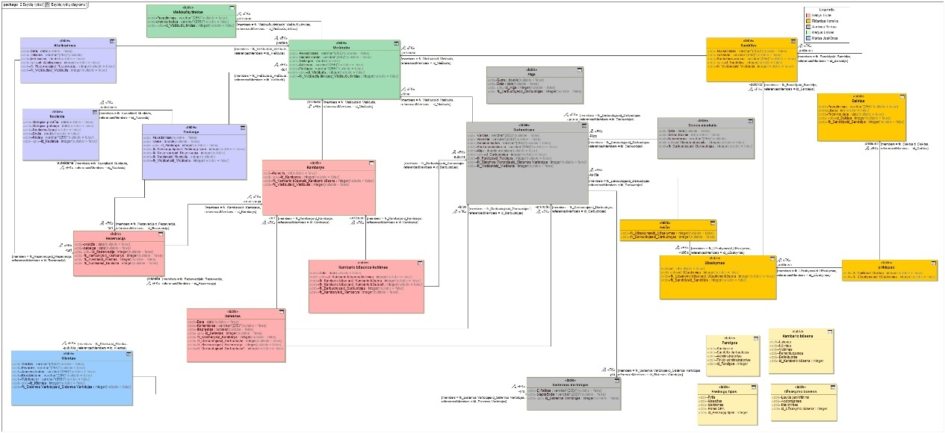

82 pav. Loginė duomenų bazės schema

## Sistemos realizacija

Visų užpildytų vartotojo sąsajos formų ir ataskaitų vaizdai bei jų aprašymai. Iliustraciniai pavyzdžiai pateikiami su testiniais duomenimis.

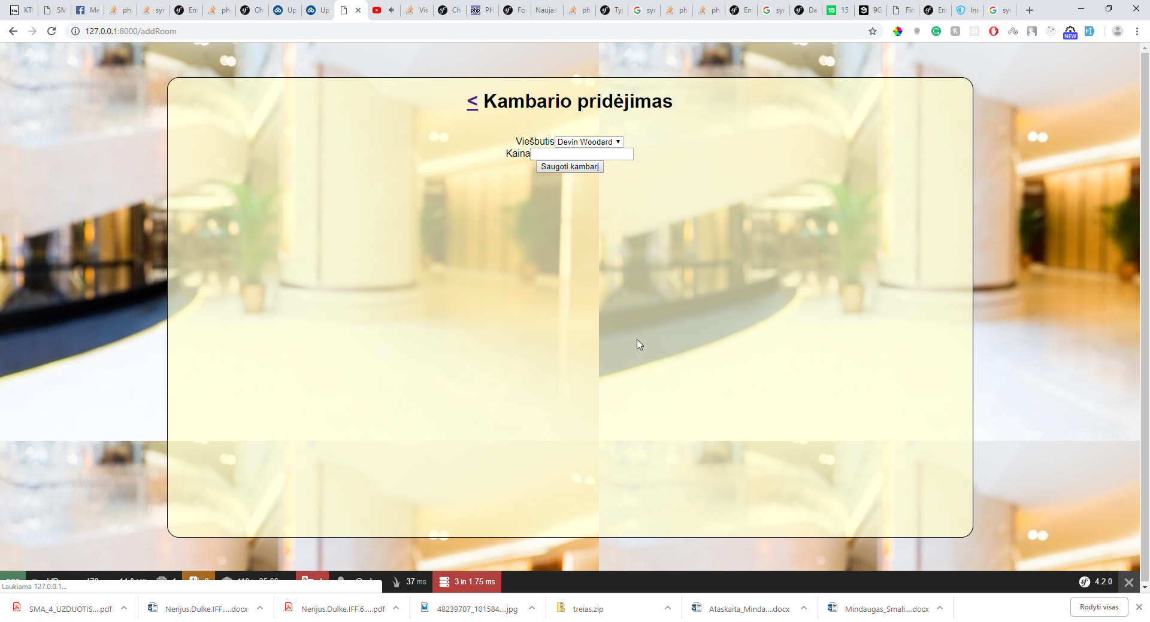

82 pav. Kambario pridėjimo forma

# Išvados

1. Pasirinkta Viešbučių tinklo administravimo dalykinė sritis, nes tai yra pakankamai didelis tinklas kuriam gali būti kuriama informacinė sistema.
2. Pasirinktas informacinės sistemos realizavimo variantas, kadangi Viešbučių administracinėje sistemoje yra daug informacijos mainų, tokių kaip rezervacijos, sandėlio užsakymai, paslaugų užsakymai.
3. Sistema skirta 3 vartotojų tipams, nes administratorius turi prižiūrėti sistemą, darbuotojai turi matyti užsakymus, rezervacijas, o vartotojai turi galėti tai atlikti.
4. Sistema turės užtikrinti 35 funkcijas, kurios šalina, išveda, sukuria, rezervuoja, atnaujina informaciją ir atlieka veiksmus su ja.
5. Ateityje būtų naudinga sistemą patobulinti, kadangi ne visas sistemos funkcionalumas yra įgyvendintas, reikėtų pridėti daugiau funkcionalumų, tokių kaip atsiskaitymas internetu, kambario nuotraukų peržiūrėjimas.

# Literatūra

<https://docs.nomagic.com/display/MD185/MagicDraw+Documentation>

# Priedai

Priedai dedami tik tada, kai jų reikia. Siūloma nepersistengti ir nepridėti to, kas visiškai nenaudinga. Jeigu priedas įdėtas čia, vadinasi jis bent kartą turi būti paminėtas darbo tekste (principas tas pats, kaip ir su literatūros citavimu).